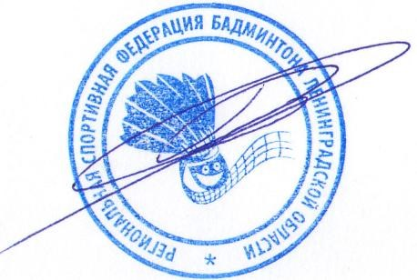
Президент региональной спортивной федерации бадминтона Ленинградской области
УТВЕРЖДАЮ

______________ В.П. Русских

Положение о соревнованиях по бадминтону
«Открытие сезона» Цели и задачи.
Повышение спортивного мастерства, выявление сильнейших спортсменов Ленинградской области, подготовка спортивной сборной команды Ленинградской области для участия в чемпионатах, кубках и первенствах России и других международных и всероссийских соревнованиях, популяризация бадминтона, пропаганда здорового образа жизни.
Время и место проведения.
Соревнования проводятся в г. Гатчине 10-11 сентября 2022 г. в спортивном зале ФОК АРЕНА по адресу г. Гатчина, ул. Генерала Кныша 14а на 7 кортах. Руководство соревнованиями.
Подготовка и непосредственное проведение спортивных соревнований, ответственность за обеспечение безопасности участников и зрителей возлагается на общественную организацию «Региональная спортивная федерация бадминтона Ленинградской области» и главную судейскую коллегию (ГСК) спортивных соревнований. Участники соревнований.
К участию в соревнованиях допускаются сильнейшие бадминтонисты Ленинградской области и российские спортсмены. Соревнования личные и проводятся в группах А,В,С,D,Е. Результаты соревнований входят в российский рейтинг для участников группы А. Для участия в турнире устанавливается заявочный взнос в размере 500 руб. за одиночный разряд и 500 руб. за парный разряд с человека. Для получения отчётных документов за оплату стартового взноса, необходимо сделать перевод на расчётный счёт РСФБЛО. Система проведения соревнования будет определена ГСК в зависимости от количества участников. Игры проводятся перьевыми воланами участников. Марка воланов – Li-Ning.
Расходы по проведению и участию Стартовый взнос не взимается.
Проезд, питание и размещение иногородних участников проводится командирующими организациями.
Дополнительные требования
- участники мероприятия должны использовать средства индивидуальной защиты (маски и перчатки), за исключением периода соревновательной деятельности (игра на площадке); - на трибунах размещаться в 1,5 метрах друг от друга. Награждение победителей.
Победители и призеры награждаются дипломами и медалями. Победители награждаются кубками.
Заявки.
Предварительные заявки с указанием ФИО, г.р., категорий, в которых участвует спортсмен и партнёров подаются по адресу russkikh@gtn.ru до 08 сентября 2022 г. до 22.00.

ДАННОЕ ПОЛОЖЕНИЕ ОДНОВРЕМЕННО ЯВЛЯЕТСЯ ОФИЦИАЛЬНЫМ ВЫЗОВОМ НА СОРЕВНОВАНИЯ

